

Samacharviswa English, Hindi, Gujarati News agency

UDYAM-GJ-01-0352095 (M0) 8128121059 & 9427027256

તા.04-07-2026

36 વર્ષમાં 300થી વધુ ફાઇવ સ્ટાર હોટલોને ચકમો આપનાર ઠગ ઝડપાયો
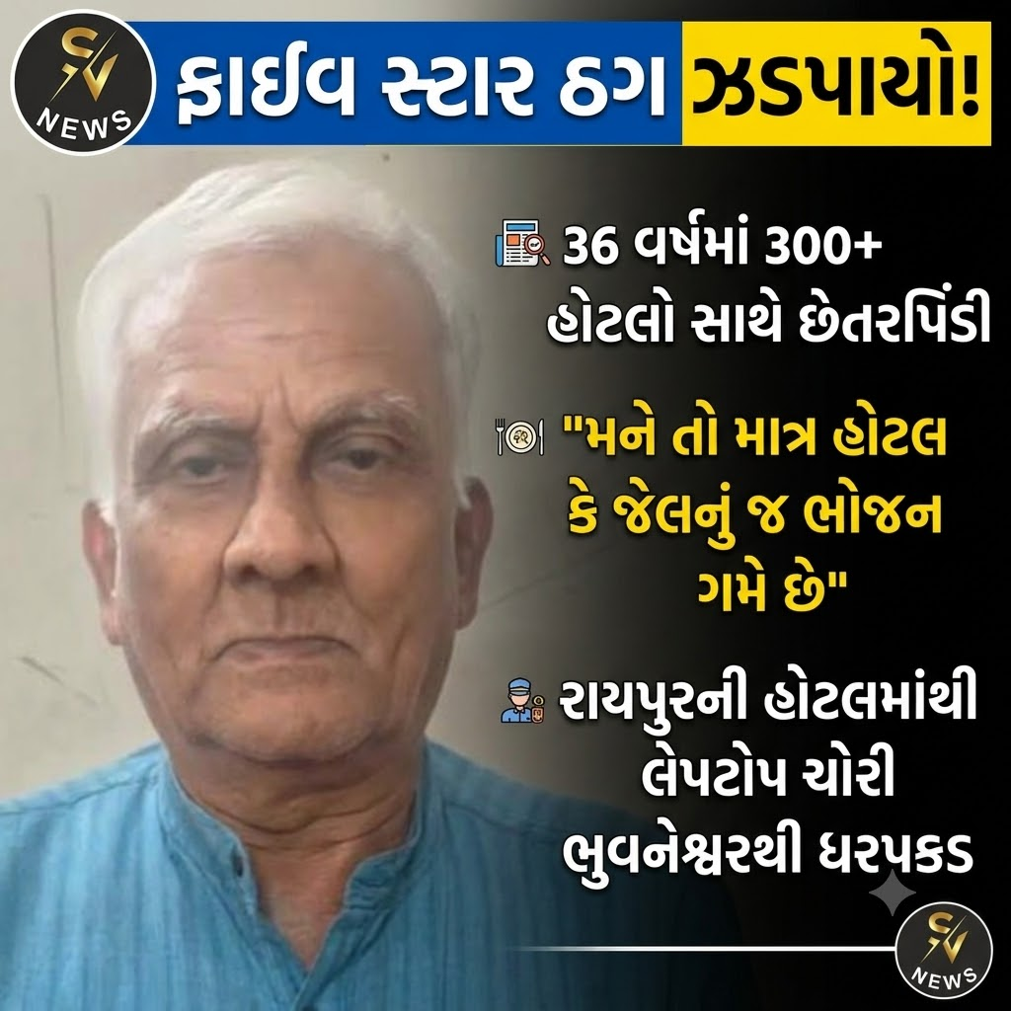

તમિલનાડુના 69 વર્ષીય બિંગસન જ્હોનની અજોડ કહાની; “મને તો માત્ર ફાઇવ સ્ટાર હોટલ અથવા જેલનું જ ભોજન ગમે છે” એવી કબૂલાત

એસવીએન. ચેન્નાઈ
દેશભરની 300થી વધુ ફાઇવ અને સેવન સ્ટાર હોટલોમાં નકલી ઓળખના આધારે રહી કરોડો રૂપિયાની છેતરપિંડી કરનાર તમિલનાડુના 69 વર્ષીય બિંગસન જ્હોનની આખરે ધરપકડ કરવામાં આવી છે. છેલ્લા 36 વર્ષથી ક્યારે લક્ઝરી હોટલ તો ક્યારે જેલને પોતાનું ઠેકાણું બનાવનાર બિંગસનને છત્તીસગઢના રાયપુર સ્થિત એક ફાઇવ સ્ટાર હોટલમાં છેતરપિંડી કર્યા બાદ ભુવનેશ્વરથી ઝડપી લેવામાં આવ્યો છે.

રાયપુરની હોટલમાં બિલ ચૂકવ્યા વગર ફરાર
પોલીસના જણાવ્યા મુજબ બિંગસન જ્હોન 27 જૂને રાયપુરની એક લક્ઝરી હોટલમાં રોકાયો હતો. બે દિવસના રોકાણ બાદ તેના નામે રૂ. 63,755નું બિલ બન્યું હતું, પરંતુ તેણે ચૂકવણી કર્યા વગર જ હોટલ છોડી દીધી હતી. એટલું જ નહીં, ઓફિસનું કામ હોવાનું કહી હોટલ પાસેથી ભાડે લીધેલું અંદાજે રૂ. 1.48 લાખનું લેપટોપ પણ સાથે લઈ ફરાર થઈ ગયો હતો.

નકલી ઓળખથી જીતતો હતો વિશ્વાસ
તપાસમાં સામે આવ્યું છે કે બિંગસન હોટલોમાં ક્યારે વિદેશી ટૂર ગાઇડ, ક્યારે અંગ્રેજીના શિક્ષક તો ક્યારે યોગા ઇન્સ્ટ્રક્ટર તરીકે પોતાની ઓળખ આપતો હતો. શિષ્ટ અને સંસ્કારી વર્તનના કારણે હોટલ સ્ટાફનો વિશ્વાસ જીતી લેતો અને અનેક દિવસો સુધી તમામ સુવિધાઓનો લાભ લીધા બાદ બિલ ચૂકવ્યા વગર ગાયબ થઈ જતો હતો.

ચાર્લ્સ શોભરાજને માનતો હતો આદર્શ
પોલીસની પૂછપરછ દરમિયાન બિંગસને કબૂલ્યું કે તે કુખ્યાત ઠગ અને સિરિયલ કિલર ચાર્લ્સ શોભરાજથી પ્રેરિત હતો. વર્ષ 1990 પછી તેણે દેશના વિવિધ રાજ્યોમાં અંદાજે 300થી વધુ હોટલોને પોતાનો શિકાર બનાવી હોવાનું પણ સ્વીકાર્યું છે. હાલ પોલીસ તેના આ દાવાની ચકાસણી કરી રહી છે.

મંગેતરના અવસાન બાદ બદલાઈ ગઈ જિંદગી
પોલીસના જણાવ્યા પ્રમાણે બિંગસનનું ગુનાહિત જીવન એક વ્યક્તિગત દુઃખદ ઘટનાથી શરૂ થયું હતું. 1990ના દાયકાની શરૂઆતમાં તેની મંગેતરનું અવસાન થતાં તેણે લગ્ન ન કરવાનો નિર્ણય લીધો અને ત્યારથી છેતરપિંડીનો માર્ગ અપનાવ્યો. વર્ષ 1996માં તેની પ્રથમ વખત ધરપકડ થઈ હતી અને ત્યારબાદ દેશની વિવિધ જેલોમાં મળીને તે લગભગ 15 વર્ષ જેલવાસ ભોગવી ચૂક્યો છે.

“જેલ મારું હોમસ્ટે, હોટલ મારું ટૂરિસ્ટ ડેસ્ટિનેશન”
પૂછપરછ દરમિયાન બિંગસન જ્હોને નિર્ભયતાથી પોતાના ગુનાઓ કબૂલી લીધા હતા. તેણે પોલીસને જણાવ્યું કે જેલ તેના માટે “હોમસ્ટે” જેવી છે, જ્યારે ફાઇવ સ્ટાર હોટલો તેના માટે “ટૂરિસ્ટ ડેસ્ટિનેશન” સમાન છે. તેણે હસતાં-હસતાં એવું પણ કહ્યું કે તેને માત્ર ફાઇવ સ્ટાર હોટલોનું ભોજન અથવા જેલનું ભોજન જ પસંદ છે.

અનેક રાજ્યોમાં કેસોની તપાસ શરૂ
રાયપુર હોટલની ફરિયાદ બાદ પોલીસે ટેક્નિકલ સર્વેલન્સના આધારે ભુવનેશ્વરમાંથી તેની ધરપકડ કરી અને ચોરાયેલું લેપટોપ પણ કબજે કર્યું છે. હવે વિવિધ રાજ્યોમાં તેની સામે નોંધાયેલા ગુનાઓની માહિતી એકત્ર કરવામાં આવી રહી છે. તેના વિરુદ્ધ ભારતીય ન્યાય સંહિતા (BNS)ની સંબંધિત કલમો હેઠળ ગુનો નોંધાઈ તેને ન્યાયિક કસ્ટડીમાં મોકલી દેવાયો છે.

કોલંબિયાએ ઘાનાને 1-0થી હરાવી પ્રી-ક્વાર્ટર ફાઇનલમાં પ્રવેશ કર્યો
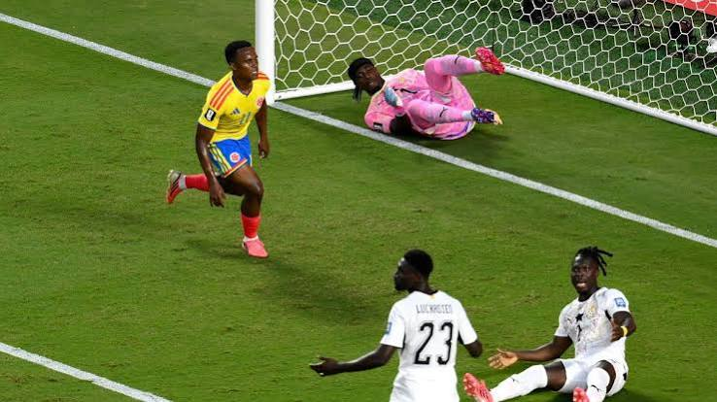

જોન એરિયાસના વહેલા ગોલે અપાવી જીત; હવે 8 જુલાઈએ સ્વિટ્ઝરલેન્ડ સામે થશે ટક્કર

એસવીએન. નવી દિલ્હી
ફિફા વર્લ્ડ કપ 2026માં શાનદાર ફોર્મમાં રહેલી કોલંબિયાની ટીમે પોતાનો અજેય અભિયાન યથાવત રાખતાં પ્રી-ક્વાર્ટર ફાઇનલમાં સ્થાન મેળવી લીધું છે. રાઉન્ડ ઓફ 32ની મેચમાં કોલંબિયાએ ઘાનાને 1-0થી હરાવી અંતિમ 16માં પ્રવેશ કર્યો. કેન્સાસ સિટી સ્ટેડિયમમાં રમાયેલી આ મેચમાં કોલંબિયાએ શરૂઆતથી જ આક્રમક રમતનું પ્રદર્શન કર્યું અને સમગ્ર મેચ દરમિયાન ઘાના પર દબાણ જાળવી રાખ્યું.

14મી મિનિટે જોન એરિયાસે નોંધાવ્યો નિર્ણાયક ગોલ
મેચની 14મી મિનિટે જોન એરિયાસે લુઇસ જાવિયર સુઆરેઝના સુંદર પાસને ગોલમાં ફેરવી કોલંબિયાને મહત્વપૂર્ણ લીડ અપાવી હતી. પ્રથમ હાફમાં કોલંબિયાએ લીડ બમણી કરવાની અનેક તક ઊભી કરી હતી. લુઇસ ડિયાઝનો શક્તિશાળી શોટ લક્ષ્યથી થોડો બહાર ગયો હતો, જ્યારે જોહાન મોજિકાના હેડરને ઘાનાના ગોલકીપર લોરેન્સ અતી-ઝિગીએ શાનદાર બચાવ કરીને ગોલ બનતો અટકાવ્યો હતો.

બીજા હાફમાં પણ કોલંબિયાનું જ વર્ચસ્વ
બીજા હાફમાં પણ કોલંબિયાએ મેચ પર સંપૂર્ણ નિયંત્રણ જાળવી રાખ્યું હતું. 56મી મિનિટે લુઇસ ડિયાઝે બોલને જાળમાં પહોંચાડ્યો હતો, પરંતુ ઓફસાઇડના કારણે ગોલ અમાન્ય જાહેર થયો હતો. ત્યારબાદ પણ કોલંબિયાએ સતત હુમલાઓ કર્યા, પરંતુ બીજો ગોલ કરવામાં સફળતા મળી નહોતી.

ઘાનાને એક પણ અસરકારક તક મળી નહીં
ઘાનાની ટીમ આખી મેચ દરમિયાન કોલંબિયાની મજબૂત ડિફેન્સ લાઇનને તોડી શકી નહોતી. ખાસ વાત એ રહી કે ઘાનાનો એક પણ શોટ ગોલપોસ્ટની વચ્ચે એટલે કે ‘ઓન ટાર્ગેટ’ રહ્યો નહોતો. અંતિમ ક્ષણોમાં કોલંબિયાએ સંયમપૂર્વક રક્ષણાત્મક રમત અપનાવી પોતાની સરસાઈ જાળવી રાખી અને ઘાનાને બરાબરી કરવાનો કોઈ મોટો મોકો આપ્યો નહીં.

હવે સ્વિટ્ઝરલેન્ડ સામે થશે મુકાબલો
આ જીત સાથે કોલંબિયાએ રાઉન્ડ ઓફ 16માં સ્થાન પાક્કું કર્યું છે. હવે તેનો આગામી મુકાબલો 8 જુલાઈએ વેન્કુવરમાં સ્વિટ્ઝરલેન્ડ સામે રમાશે. સ્વિટ્ઝરલેન્ડે પોતાના અગાઉના મુકાબલામાં અલ્જીરિયાને 2-0થી હરાવી પ્રી-ક્વાર્ટર ફાઇનલમાં પ્રવેશ કર્યો હતો. બંને ટીમો અત્યાર સુધી ટૂર્નામેન્ટમાં મજબૂત પ્રદર્શન કરી રહી હોવાથી આ મુકાબલો રોમાંચક બનવાની અપેક્ષા છે.

ઓસ્ટ્રિયાનો કરણવીર સિંહ બન્યો ટી20નો નવો ‘સિક્સર કિંગ’, રોહિત શર્માનો મહારેકોર્ડ તૂટ્યો


હંગેરી સામેની 164 રનની તોફાની ઇનિંગ્સ બાદ ટી20 આંતરરાષ્ટ્રીય ક્રિકેટમાં સૌથી વધુ છગ્ગા ફટકારનારો બેટ્સમેન બન્યો
એસવીએન. નવી દિલ્હી
ભારતીય ક્રિકેટના દિગ્ગજ બેટ્સમેન રોહિત શર્માનો ટી20 આંતરરાષ્ટ્રીય ક્રિકેટમાં સૌથી વધુ છગ્ગા ફટકારવાનો લાંબા સમયથી અખંડ રહેલો રેકોર્ડ હવે તૂટી ગયો છે. ઓસ્ટ્રિયાના કેપ્ટન અને ઓપનિંગ બેટ્સમેન કરણવીર સિંહે આ સિદ્ધિ પોતાના નામે નોંધાવી વિશ્વ ક્રિકેટના નવા ‘સિક્સર કિંગ’ તરીકે સ્થાન મેળવ્યું છે.

હંગેરી સામે ઐતિહાસિક ઇનિંગ્સ રમી
કરણવીર સિંહે 28 જૂને હંગેરી સામે રમાયેલી ટી20 આંતરરાષ્ટ્રીય મેચમાં માત્ર રન જ નહોતા બનાવ્યા, પરંતુ છગ્ગાઓનો પણ વરસાદ કર્યો હતો. તેમણે 164 રનની યાદગાર ઇનિંગ્સ દરમિયાન 12 વિશાળ છગ્ગા ફટકારીને રોહિત શર્માના સર્વાધિક છગ્ગાના રેકોર્ડને પાછળ છોડી દીધો હતો.

હવે કરણવીરના નામે સૌથી વધુ 207 છગ્ગા
આ ઇનિંગ્સ બાદ કરણવીર સિંહના ટી20 આંતરરાષ્ટ્રીય ક્રિકેટમાં કુલ 207 છગ્ગા થઈ ગયા છે. રોહિત શર્માના નામે 205 છગ્ગા છે. રોહિતે ટી20 આંતરરાષ્ટ્રીય ક્રિકેટમાંથી નિવૃત્તિ જાહેર કરી હોવાથી તેઓ હવે આ રેકોર્ડ ફરી પોતાના નામે કરી શકશે નહીં.

ટી20 આંતરરાષ્ટ્રીય ક્રિકેટમાં સૌથી વધુ છગ્ગા ફટકારનાર ટોપ-5 બેટ્સમેન
- કરણવીર સિંહ (ઓસ્ટ્રિયા) – 207 છગ્ગા
- રોહિત શર્મા (ભારત) – 205 છગ્ગા
- મુહમ્મદ વસીમ (યુએઈ) – 196 છગ્ગા
- સૂર્યકુમાર યાદવ (ભારત) – 179 છગ્ગા
- જોસ બટલર (ઇંગ્લેન્ડ) – 175 છગ્ગા

સૂર્યકુમાર યાદવ ચોથા સ્થાને
ભારતીય ટી20 ટીમના વર્તમાન કેપ્ટન સૂર્યકુમાર યાદવ 179 છગ્ગા સાથે યાદીમાં ચોથા ક્રમે છે, જ્યારે ઇંગ્લેન્ડના વિસ્ફોટક વિકેટકીપર-બેટ્સમેન જોસ બટલર 175 છગ્ગા સાથે પાંચમા સ્થાને છે. આ યાદીમાં ન્યૂઝીલેન્ડના પૂર્વ ઓપનર માર્ટિન ગુપ્ટિલ, હોંગકોંગના બાબર હયાત અને ઓસ્ટ્રેલિયાના ગ્લેન મેક્સવેલ જેવા આક્રમક બેટ્સમેન પણ ટોપ-10માં સ્થાન ધરાવે છે.

એસોસિયેટ દેશના ખેલાડીએ રચ્યો ઇતિહાસ
ઓસ્ટ્રિયા જેવા એસોસિયેટ દેશના ખેલાડી કરણવીર સિંહે વિશ્વ ક્રિકેટમાં આ અનોખી સિદ્ધિ મેળવી સાબિત કર્યું છે કે પ્રતિભા માત્ર મોટી ક્રિકેટ રમતી રાષ્ટ્રોની મર્યાદામાં સીમિત નથી. તેમના આ રેકોર્ડે ટી20 ક્રિકેટમાં નવા ઇતિહાસની રચના કરી છે અને વિશ્વ ક્રિકેટમાં એસોસિયેટ દેશોના ખેલાડીઓની વધતી ક્ષમતાનો પણ પરિચય કરાવ્યો છે.

દેશના સૌથી વધુ સરેરાશ આવક ધરાવતા શહેરમાં બેંગલુરુ પ્રથમ, દિલ્હી ત્રીજા ક્રમે
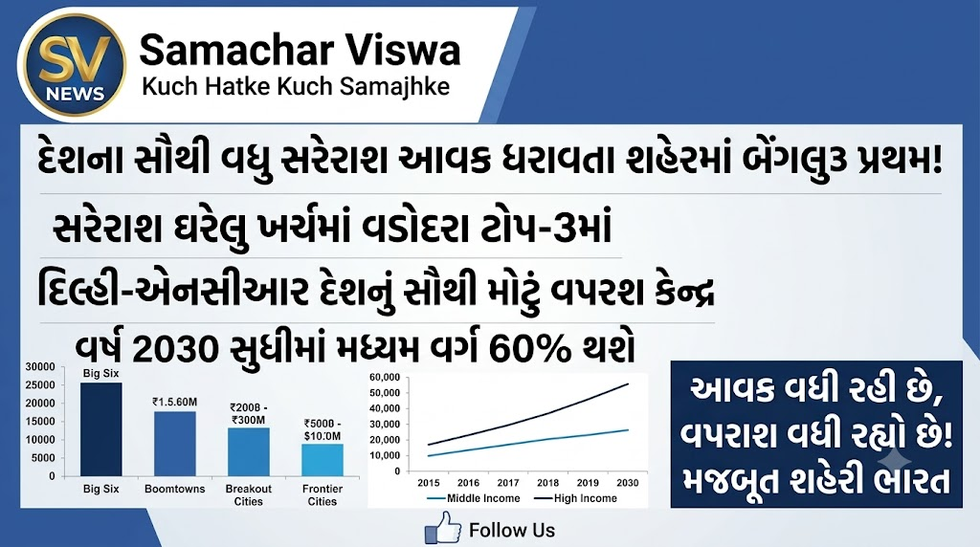
Spread the love

PRICE અને ટાટા સન્સના અહેવાલમાં શહેરી ભારતની આવક, ખર્ચ અને વપરાશનું રસપ્રદ ચિત્ર; વડોદરા ઘરેલુ ખર્ચમાં ટોપ-3માં
એસવીએન. નવી દિલ્હી
દેશમાં સૌથી વધુ સરેરાશ આવક ધરાવતા શહેરોની યાદીમાં બેંગલુરુ પ્રથમ સ્થાને છે, જ્યારે ચંદીગઢ બીજા અને દિલ્હી ત્રીજા ક્રમે છે. બીજી તરફ, સરેરાશ ઘરેલુ ખર્ચના મામલે ચંદીગઢ, તિરુવનંતપુરમ અને વડોદરા ટોચના ત્રણ શહેર તરીકે સામે આવ્યા છે. ડેટા એજન્સી PRICE અને ટાટા સન્સ દ્વારા તૈયાર કરાયેલા ‘મેની અર્બન ઇન્ડિયાઝ’ (Many Urban Indias) અહેવાલમાં આ માહિતી જાહેર કરવામાં આવી છે.

દિલ્હી-એનસીઆર દેશનું સૌથી મોટું વપરાશ કેન્દ્ર
અહેવાલ મુજબ, દિલ્હી-એનસીઆર દેશનું સૌથી મોટું ઉપભોક્તા બજાર બની ગયું છે. અહીં વાર્ષિક અંદાજે 126 અબજ ડોલરનું વપરાશ થાય છે, જે મુંબઈ અને બેંગલુરુના સંયુક્ત વપરાશ જેટલું છે. દેશમાં કુલ વપરાશના 46 ટકા અને શહેરી વપરાશના લગભગ બે-તૃતીયાંશ હિસ્સા પર દિલ્હી, મુંબઈ, બેંગલુરુ, કોલકાતા, ચેન્નઈ અને હૈદરાબાદ જેવા છ મહાનગરોનો કબજો છે.

વધુ પરિવારોને કારણે વધી વપરાશ ક્ષમતા
અહેવાલમાં જણાવાયું છે કે દિલ્હી-એનસીઆરમાં આશરે 75 લાખ પરિવારો વસે છે, જ્યારે મુંબઈમાં આ સંખ્યા 46 લાખ જેટલી છે. આ કારણે એનસીઆરમાં માત્ર પરિવહન પાછળ જ વર્ષે 33 અબજ ડોલરથી વધુનો ખર્ચ થાય છે, જે પુણે અથવા અમદાવાદના સમગ્ર વપરાશ બજાર કરતાં પણ વધુ છે.

શહેરોને ચાર વર્ગોમાં વહેંચાયા
અહેવાલમાં દેશના શહેરોને વસ્તી અને સરેરાશ વાર્ષિક આવકના આધારે ચાર વર્ગોમાં વહેંચવામાં આવ્યા છે. ‘બિગ સિક્સ’માં એક કરોડથી વધુ વસ્તી ધરાવતા શહેરોનો સમાવેશ થાય છે, જ્યાં સરેરાશ વાર્ષિક આવક રૂ. 23 લાખ છે. અમદાવાદ, સુરત, જયપુર અને પુણે જેવા શહેરોને ‘બૂમટાઉન’ તરીકે ઓળખાવવામાં આવ્યા છે, જ્યાં સરેરાશ આવક રૂ. 17 લાખ છે. 15થી 25 લાખ વસ્તી ધરાવતા શહેરોને ‘બ્રેકઆઉટ સિટીઝ’ અને 5થી 15 લાખ વસ્તી ધરાવતા શહેરોને ‘ફ્રન્ટિયર સિટીઝ’ તરીકે વર્ગીકૃત કરવામાં આવ્યા છે.

મધ્યમ આવકવર્ગનો ઝડપથી વધારો
અહેવાલમાં જણાવાયું છે કે છેલ્લા દસ વર્ષમાં રૂ. 6 લાખથી 36 લાખ વાર્ષિક આવક ધરાવતા મધ્યમ આવકવર્ગના પરિવારોનો હિસ્સો 29 ટકાથી વધીને 53 ટકા થયો છે. વર્ષ 2030 સુધીમાં દેશના ટોચના 100 શહેરોમાં આ વર્ગનો હિસ્સો 60 ટકા સુધી પહોંચવાની શક્યતા છે. હાલમાં હૈદરાબાદમાં આવા પરિવારોનું પ્રમાણ સૌથી વધુ નોંધાયું છે.

ઉચ્ચ આવક ધરાવતા પરિવારોમાં પણ વધારો
રૂ. 36 લાખથી વધુ વાર્ષિક આવક ધરાવતા પરિવારોનો હિસ્સો છેલ્લા દાયકામાં 3 ટકાથી વધીને 12 ટકા થયો છે. વર્ષ 2030 સુધીમાં આ આંકડો 20 ટકાની નજીક પહોંચે તેવી સંભાવના વ્યક્ત કરવામાં આવી છે. દિલ્હી, મુંબઈ અને પુણે આ વર્ગમાં અગ્રેસર છે, જ્યારે રાયપુર, થૂથુકુડી અને કન્નુર જેવા શહેરોમાં પણ ઝડપી વૃદ્ધિ નોંધાઈ રહી છે.

ઓછી આવક ધરાવતા પરિવારોનું પ્રમાણ ઘટશે
અહેવાલમાં અનુમાન વ્યક્ત કરવામાં આવ્યું છે કે વર્ષ 2030 સુધીમાં દેશના ટોચના 100 શહેરોમાં રૂ. 1.5 લાખથી ઓછી વાર્ષિક આવક ધરાવતા પરિવારોનું પ્રમાણ માત્ર 0.3 ટકા જેટલું રહી જશે. આ વલણ દેશના શહેરી વિસ્તારોમાં વધતી આવક, મજબૂત ઉપભોક્તા બજાર અને વિસ્તરતા મધ્યમ વર્ગ તરફ સંકેત આપે છે.

ભારત સરકારનો મોટો નિર્ણય: Apple અને Googleને 7 ચીની એપ્સ હટાવવાનો આદેશ

ઈ-રિક્શાની બેટરીને દૂરથી બંધ કરવાની ફરિયાદો બાદ કેન્દ્ર સરકારની કાર્યવાહી
એસવીએન. નવી દિલ્હી:
કેન્દ્ર સરકારે ડેટા સુરક્ષા, રાષ્ટ્રીય હિત અને ઈલેક્ટ્રિક વાહનોની સલામતીને ધ્યાનમાં રાખીને Apple અને Googleને તેમના એપ સ્ટોરમાંથી 7 ચીની બેટરી મેનેજમેન્ટ સિસ્ટમ (BMS) એપ્સ હટાવવાનો આદેશ આપ્યો છે. BAT-BMS, Lossigy અને Epoch-i-ion સહિતની એપ્સ અંગે એવી ફરિયાદો સામે આવી હતી કે તેનો ઉપયોગ ઈ-રિક્શા અને અન્ય બેટરી સંચાલિત વાહનોની બેટરીને દૂરથી નિયંત્રિત કરવા અથવા બંધ કરવા માટે થઈ રહ્યો હતો. આ મામલો પ્રકાશમાં આવ્યા બાદ કેન્દ્ર સરકારે તાત્કાલિક પગલાં લીધાં છે.

ઈ-રિક્શા ચાલકોની મુશ્કેલીઓ બની કારણ
તાજેતરમાં સોશિયલ મીડિયા અને વિવિધ અહેવાલોમાં એવા વીડિયો વાયરલ થયા હતા જેમાં બ્લૂટૂથ આધારિત બેટરી મેનેજમેન્ટ સિસ્ટમ દ્વારા ઈ-રિક્શાની બેટરીને દૂરથી બંધ કરવામાં આવતી હોવાનું જોવા મળ્યું હતું. કેટલાક કિસ્સાઓમાં ચાલકો મુસાફરો સાથે રસ્તા વચ્ચે જ અટવાઈ ગયા હતા અને તેમના કલાકોનો વ્યવસાય બગડ્યો હતો. આ ઘટનાઓને કારણે ઈ-રિક્શા ચાલકો અને વાહન માલિકોમાં ચિંતા ફેલાઈ હતી.

MeitYએ આપી કડક ચેતવણી
ઈલેક્ટ્રોનિક્સ અને માહિતી પ્રૌદ્યોગિકી મંત્રાલય (MeitY)એ જણાવ્યું છે કે જો ભવિષ્યમાં કોઈપણ એપ બેટરી સંચાલિત વાહનોમાં દખલ કરવા અથવા તેને દૂરથી બંધ કરવા માટે વપરાતી હોવાનું જણાશે તો તેની સામે પણ કડક કાર્યવાહી કરવામાં આવશે. મંત્રાલયે સ્પષ્ટ કર્યું છે કે વપરાશકર્તાઓની સુરક્ષા અને ડિજિટલ સ્વાયત્તતા સાથે કોઈ સમજૂતી કરવામાં આવશે નહીં.

ગલવાન બાદનું સૌથી મહત્વપૂર્ણ પગલું
વર્ષ 2020માં ગલવાન ઘાટીમાં ભારત અને ચીન વચ્ચે થયેલા સંઘર્ષ બાદ કેન્દ્ર સરકારે TikTok સહિત અનેક ચીની એપ્સ પર પ્રતિબંધ મૂક્યો હતો. જોકે હાલની કાર્યવાહી અલગ પ્રકારની માનવામાં આવે છે. આ વખતે પ્રતિબંધનો મુદ્દો માત્ર ડેટા સુરક્ષા પૂરતો મર્યાદિત નથી, પરંતુ વાહનોની કામગીરીમાં સંભવિત રિમોટ ઇન્ટરફેરન્સ અને રાષ્ટ્રીય સુરક્ષા સાથે પણ જોડાયેલો છે.

BMS એપ્સ શું કામ કરે છે?
બેટરી મેનેજમેન્ટ સિસ્ટમ (BMS) એપ્સનો મુખ્ય હેતુ બેટરીનું વોલ્ટેજ, તાપમાન, ચાર્જિંગ સ્થિતિ અને અન્ય ટેક્નિકલ પરિમાણો પર નજર રાખવાનો હોય છે. વપરાશકર્તાઓ પોતાના મોબાઇલ ફોન દ્વારા બેટરીની સ્થિતિ જાણી શકે છે. જોકે નિષ્ણાતોના મતે, જો આવી સિસ્ટમોમાં પૂરતી સાયબર સુરક્ષા ન હોય તો તેનો દુરુપયોગ કરીને બેટરીની પાવર સપ્લાય બંધ કરવી અથવા વાહનને નિષ્ક્રિય બનાવવું શક્ય બની શકે છે.

ઈલેક્ટ્રિક વાહન ક્ષેત્ર માટે ચેતવણી
ભારતમાં ઈલેક્ટ્રિક વાહનોનો ઉપયોગ ઝડપથી વધી રહ્યો છે. આવા સમયમાં બેટરી અને તેના સોફ્ટવેર સાથે જોડાયેલી સુરક્ષા વધુ મહત્વપૂર્ણ બની ગઈ છે. કેન્દ્ર સરકારનું માનવું છે કે ઈલેક્ટ્રિક મોબિલિટી ક્ષેત્રમાં વિશ્વાસ જાળવવા માટે ટેક્નોલોજી સુરક્ષિત હોવી જરૂરી છે. તેથી ભવિષ્યમાં પણ કોઈ એપ અથવા ડિજિટલ પ્લેટફોર્મ દેશની સુરક્ષા, ગ્રાહકોના હિત અથવા વાહનોની કામગીરી માટે જોખમરૂપ સાબિત થશે તો તેની સામે કડક પગલાં લેવામાં આવશે.

